Wanhao Duplicator 6 ReDesign Board
SKRボードの信号をWanhao D6 Plusの信号に変換したり、追加の機能を設けたりしたボード。 ファンは12Vでも24Vでもいけるし、Rapsberry Pi 4に供給する専用電源ラインもある。 純正はPT100で、SKRボードは100kサーミスタ。PT100変換基板も載せられる穴位置を追加している。 純正の3D Touchをつけられるよう、MILコネクタのピン配置を大幅に変更したので、受け側も変換が必要。 信号はどちらを間違えて刺しても故障しないよう、ヒートベッド以外はフォトカプラで対策済み。 ATTiny85を搭載し、1つのボタンを長押しで電源ON/OFF、短く押すと庫内ライトのON/OFFができるようにした。
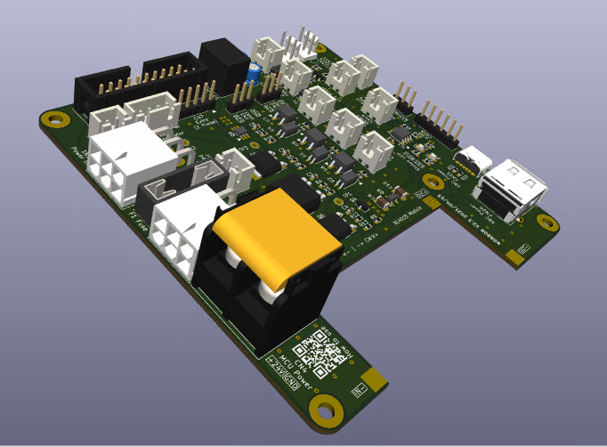 wd6redesignboard.zip←KiCADデータ 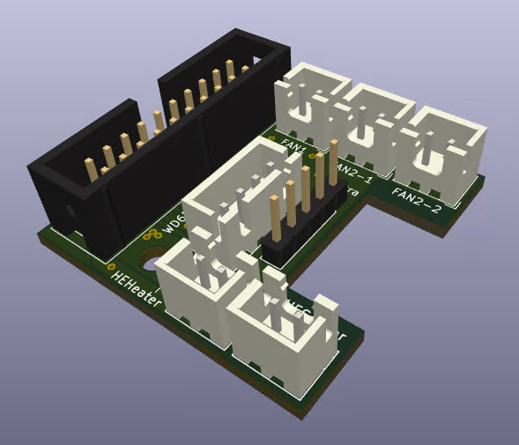 wd6redesignboard-io.zip←KiCADデータ
ここまでやって、結局自分しか使わなかったのは、ちょっと勿体ないかもとは思った。

メモ
ファンの電源が切れるときに逆電圧が発生するから、ファンコネクタ付近にショットキーバリアダイオードを追加すること。会社のはEC31QS03Lだった。
Common MOSFET HA210NO6 board circuit 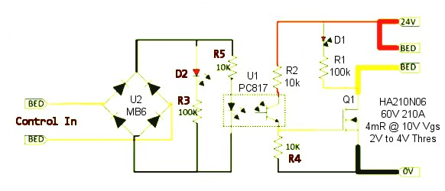 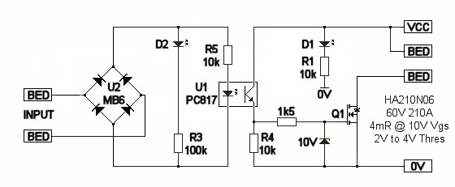
ステンシルとホットプレートで簡単リフローの方法 | kohacraftのblog
ヒューズ外形図 → Keystone 3557-2の中国クローンと判明 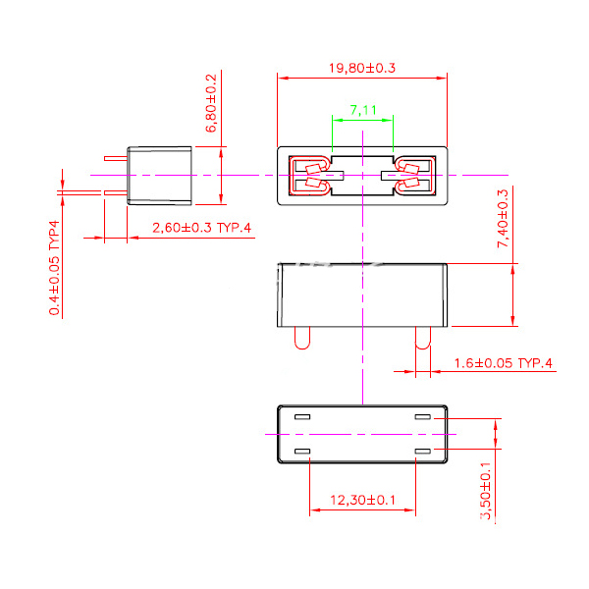
USB Type-C 外形図 

